tbSqlHighlighterBase erzeugen

SynGen.exe starten und tbSqlHighlighterBase.msg auswählen
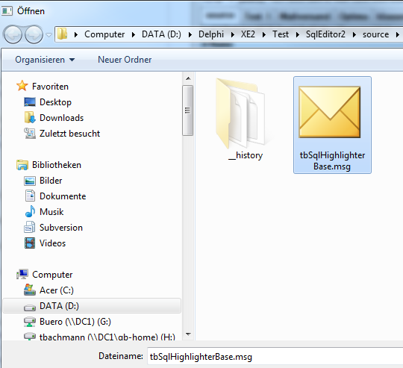

Auf „Start“ klicken
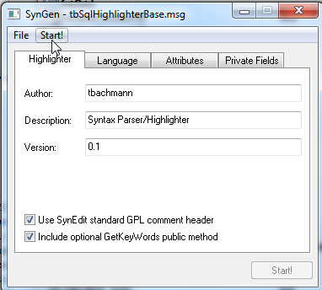

Auf „Find Hash Params“ klicken und die tbSqlHighlighterBase.pas wird erzeugt
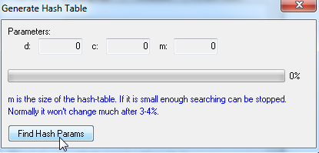

Danach Editor kompilieren und tbSqlHighlighterBase.pas entsprechend anpassen, so dass man kompilieren kann.

